Сухарева Наталья Филипповна,
Ст. Егорлыкская,
МБОУ ЕСОШ №7
Им. О.Казанского,
учитель истории

УРОК ИСТОРИИ ПО ТЕМЕ
«Внешняя политика АлександраI в 1801-1812г»

Аннотация.
Урок «Внешняя политика АлександраI1801-1812гг» запланирован в соответствии с требованиями ФГОС. В основе лежит системно-деятельностный подход. Формы и методы работы разнообразны: практикум, путешествие. Структура урока построена с использованием ИКТ, а именно сайта Удоба.ру. , которая позволяет развить интерес и самостоятельность.
План урока. «Внешняя политика АлександраI1801-1812гг»
Урок по истории России в 9 классе «История России в XIXв»
Оборудование: учебник 9 кл.«История России в XIXв».Авторы:Н.М.Арсентьев, А.А.Данилов, А.А.Левандовский, под редакцией А.В.Торкунова.
Интерактивная доска. Интернет. Раздаточный материал.
Ключевые слова: Гюлистанский мирный договор 1813г, Бухарестский -1812г, Тильзитский -1807г, Фридрихсгамский-1809г.
Цели урока.
- Образовательная: сформировать представление у обучающихся о значении внешней политики для России ее целях и задачах.
- Развивающая: создать условия для развития познавательного интереса учащихся, умения извлекать знания из различных источников, делать выводы.
- Воспитательная: содействовать в ходе урока воспитанию самостоятельности, добросовестности, творческого подхода к решению поставленных задач, любви к истории малой родины.
Цели для учащихся:
-определить причины войн: русско-иранской, русско-турецкой, русско-шведской.
-проследить ход внешней политики АлександраI;
-определить значение итогов внешней политики;

Планируемые результаты.
Личностные. Сформированность:
- готовности к самообразованию на основе учебно-познавательной мотивации;
-социальных компетенций;
- опыта социальных и межличностных отношений;
Метапредметные:
- уметь сопоставлять, анализировать информацию;
- делать анализ исторической карте, таблице;
-решать учебно- познавательные и практические задачи;
-умение использовать ИКТв целях обучения и развития;
Предметные.Знать: цели и задачи внешней политики АлександраI и ход реализации;
Даты русско- иранской, русско-турецкой, русско- шведской войн, имена российских участников -полководцев, героев.
Форма урока: комбинированный.

Технологическая карта урока
Этапы учебной деятельности | Цель этапа | Деятельность учителя | Деятельность обучающихся
Этапы учебной деятельности | Цель этапа | Деятельность учителя | Познавательная | Коммуникативная | Регулятивная
1.Оргмомент | Проверка готовности к уроку | Обеспечивает позитивный настрой. Раздает рабочие листы. |  | Слушают учителя.
2.Актуализация знаний | Обеспечение мотивации | Вступление. На сервисе.  Библиотека пользователя Наталья Сухарева | УДОБА (udoba.org) | Самостоятельное определение темы урока. «Внешняя политика АлександраI 1801-1812гг» | Слушают учителя. Обсуждают в парах.
3.Постановка  учебных целей | Создание проблемной ситуации. Определение учебной задачи. | Организовывает погружение в проблему.  Проблема «Внешняя политика России в XIX была противоречивой». | Самостоятельное и формулирование познавательной цели  Фиксируют проблему | Высказывают и обсуждают в парах свои варианты проблемы и задач. | Постановка учебной задачи на основе того, что известно, и того что неизвестно
4.Совместное исследование проблемы. | Поиск решения учебной задачи. | Организовывает устный коллективный анализ учебной задачи и фиксирует выдвинутые учениками гипотезы:  1.Внешняя политика Александра1 была завоевательной.  2. Внешняя политика Александром I велась для защиты границ России. | Фиксируют гипотезы | Анализируют и предлагают свои варианты гипотез | Составление плана и последовательности действий.
5.Моделировани е | Организация самостоятельного исследования с целью получения нового знания | Предлагает дополнительный материал для изучения и анализа.  1.Определение направлений внешней политики. Страница внешняя политика. | Получают в результате анализа карт новое знание.  В тетради самостоятельно составляют кластер. | Обсуждают и согласовывают результаты своих действий деятельности в парах. | Осуществляют самоконтроль
6.Открытие новых знаний | Рассмотрение участия России в войнах по плану и заполнение таблицы. | Организация работы с дополнительной информацией и заполнение таблицы. / приложение 1/  Определение причин войн на восточном направлении.  Составление кластера. Стр.1 на сайте Библиотека пользователя Наталья Сухарева | УДОБА (udoba.org) «Внешняя политика» страница 2-«Основные направления».  Что явилось причиной русско-иранской войны?  Библиотека пользователя Наталья Сухарева | УДОБА (udoba.org)  1.Русско-иранская война 1804-1813гг. /страница 4/  и приложение 2  2. Русско-турецкая война 1806-1812гг  Приложение №3  3.Образование станицы Егорлыкской 1809г. сервис Наталья Сухарева | УДОБА (udoba.org)  стр.4. Путешествие из Черкаска в Георгиевск( на карте берем мышкой справа за край и тянем влево)  С какими событиями связано образование станицы?  Кому принадлежит инициатива заселения Задонского тракта? | Проводят анализ карты, заполняют таблицу.  Выполняют практические задания. | Работают в парах, включая ситуации учебного сотрудничества с учителем и сверстниками. | Планируют работу в паре, разделив  задания с одноклассниками
2.Западное направление.
Просмотр фильма «Тильзитский мир» на сервисе Наталья Сухарева | УДОБА (udoba.org) и ответить на вопросы.
3.Северо-западное направление.
Русско-шведская война 1808-1809гг
Чтение §-3 п.2 стр.25 учебника и заполнение таблицы.
7.Проверка выполненных заданий | Контроль за правильностью выполнения способа действия.  Делаем вывод. | 1.Организует коррекционную работу. Проверяется правильность и коррекция заполнения таблицы.  2. Работа по подведению итога заполнения таблицы. Формулирование вывода по решению проблемы. | Приводят доказательство для решения проблемы.  Формулируют вывод по решению проблемы.  Записывают в рабочий лист | Слушают мнения одноклассников.  Осуществляют речевые действия как средства регуляции собственной деятельности.  Высказывают свою точку зрения и уважают мнение других. | Внесение дополнений и корректив в случае расхождения эталона  Записывают вывод в таблицу.
9.Рефлексия | Выяснить на сколько хорошо прошел урок и понравился учащимся. | Учащиеся обводят пальцы левой руки.  Каждый палец –это мнение учеников.  Большой палец. –урок был важным и интересным.  Указательный- получил много дополнительной информации  Средний –мне было трудно.  Мизинец –я не успел. |  |  | Заполняют рисунок. Стараются быть честными
10. Домашнее задание |  | На доске записано: §-3 прочитать. В электронном дневнике будет прикреплен текст куда необходимо  вставить пропущенные слова

Вывод: Россия на Кавказе старалась расширить свою территорию и защитить южные границы. Вызвано это было необходимостью отражения набегов горцев Дагестана и Чечни на северные и восточные районы Грузии. Данное направление определяло для России порядок и перспективу военно-политических отношений в регионе с европейскими странами. Война со Швецией была связана с вступлением России в континентальную блокаду против Англии, а Швеция была союзником Англии. Нападение на Россию неизбежно. И можно сказать, что целью являются слова АлександраI
«Я не примирюсь, покуда хоть один неприятельский воин будет оставаться на нашей земле».
Внешняя политика Александра1 велась для защиты границ России.
Россия смогла расширить защитить границы благодаря мужеству и героизму русского народа, который «воевал не числом, а уменьем» по словам А.В.Суворова.

Домашнее задание.

Тест по теме: «Внешняя политика Александра I в 18011812 гг.
Задание №1. Заполните пропуски в тексте.
В ______ (1) году Россия вступила в третью антифранцузскую коалицию. Другими участниками коалиции (союзниками России) были: ___________ (2). В 1805 году под __________ (3) русскоавстрийской армии было нанесено поражение от французских войск. В _______ (4) году была создана четвертая коалиция в составе ___________ (5). В ответ на это в _________ (6) году Наполеон объявил __________________ (6) Англии с целью подрыва британской экономики. Наполеоновская армия смогла нанести военное поражение Пруссии и подойти к границам России. В ______ (7) году на плоту на реке Неман состоялась встреча двух императоров: __________ (8) и _______ (9). Договор по месту подписания получил название __________ (10).

Рабочий лист 1
Тема урока _______________________________________________________________
Цели ____________________________________________________________

Задачи _______________________________________________________--

Проблема урока ___________________________________________________

Гипотезы
1.
2
3.

1.Восточное направление традиционно было одним из наиболее важных во внешней политике России в конце XVIIIв. в начале XIXв. На Кавказе сталкивались интересы России Турции и Ирана. Главной проблемой было присоединение Восточной Грузии к России. При Павле1 грузинский царь Георгий XII обратился вновь с письмом о вхождении в состав России, но не успел, был убит. Его сыну Александру I нужно было решить этот вопрос. После долгих колебаний 12 сентября 1801г был подписан Манифест, «О включении Восточной Грузии в состав Российской империи», к грузинскому народу.

«Из Манифеста Александра I, данного 12 Сентября 1801 года.»
«Божией милостью, Мы, Александр первый, Император и Самодержец Вероссийский объявляем всем …… Не для приращения сил, ни для корысти приемлем Мы на себя бремя управления царства Грузинского. Единое достоинство, единая честь и человечество налагают на нас священный долг учредить в Грузии прямое правление, которое могло бы утвердить правосудие, личную и имущественную безопасность и дать каждому защиту закона».
1.На каких принципах император подписал Указ о присоединении Восточной Грузии к России?
2.Как отразилось данное присоединение территорий на внешней политике АлександраI?
Ответ Александр Iприсоединил на принципах защиты, добровольности, соблюдения прав народов. Расширение территории России вызвало желание, у персидского хана, вернуть эти земли себе.

РАБОЧИЙ ЛИСТ 2. Таблица. Внешняя политика России
Война | Причины | События | Герои | Итоги | Значение для России
1804-1813гг Русско-иранская война | Желание Ирана вернуть земли Восточной Грузии.  Россия –защитить  православных | Начало войны захват крепости Ленкорань.  Присоединение территорий Грузии, Азербайджана, Абхазии, Сев. Осетии. | П. С. Котляревского, П.Д.Цицианов | Гюлистанский мирный договор 1813г. Присоединение к России Грузии,Дагестана, Северного Азербайджана. Россия получила право иметь флот на Каспийском море. | Россия расширяет свои границы на Кавказе и защищает их.
1806-1812ггРусско-турецкая война | Турция хочет восстановить свое господство на Черном море. | 1807г. Афонское сражение.  1811г Ращукское сражение.  1805-1807 архипелагская экспедиция | М.И.Кутузов –главнокомандующий.  Д.Н.Сенявин, Булатов, Марков. | 1812г Бухарестский мир.  Присоединение к России Бессарабии. | Османская империя проиграла и уступила России Бессарабию и признала расширение границ в Закавказье.
1808- 1809гг русско-шведская война | Стремление России обезопасить Санкт-Петербург от иностранного вторжения. | 9 февраля 1808г русские войска захватили часть Финляндии и Аландские острова.  1809 г. занят г.Умео. | М.Б.Барклай де Толли.,  П.И.Багратион | 1809г Фридрихсгамский мирный договор.  Присоединение к России Финляндии и Аландских островов. Швеция присоединялась к континентальной блокаде Англии. | Россия расширила территорию на северо-западе присоединением Финляндии.
1805-1809г | Противодействие росту влияния наполеоновской Франции в Европе. | 1805 вступление России в третью антифранцузскую коалицию.  1805г. сражение под Аустерлицем.  1806г- участие в четвертой антифранцузской коалиции.  1807г. при Фринланде. |  | 1807г.Тильзитский мир. Россия признавала все завоевания Франции в Европе и заключила союз против Англии | Экономике России был нанесен серьезный урон, также оказалась в международной изоляции

Рабочий лист №3

- На основе анализа карты определите какие территория Грузии вошли в состав России с 1801-1804г.? /составьте список/
Власть над собой признали ханства:
1.____________________________________________________
2.____________________________________________________
3.____________________________________________________
4.____________________________________________________
5_________________________________________________________

2. Как отразилась данная ситуация на внешней политике России?
Каковы причины русско-иранской войны? / заполните таблицу/

2.В 1802г главноуправляющим Грузии был назначен П.Д. Цицианов. Его мечтой было освобождение народов Закавказья от османской и персидской угрозы и объединение их в федерацию под эгидой России. Он смог добиться согласия на присоединение многих ханств. И когда Цицианов принимал капитуляцию бакинского хана (1806г), он был предательски убит, что не сказалось на ходе персидской кампании

Задание3. «Нам должно или взять крепость, или всем умереть... штыку русскому ничто противиться не может...»
/ П.С. Котляревский- офицер и командир русской армии/
В 1812 г. русские войска генерала П. С. Котляревского в составе 2 тыс. человек атаковали 10-тысячную армию персов во главе с наследным принцем Аббас-Мирзой и обратили ее в бегство В сложившейся обстановке1813г Петр Степанович Котляревский принял решение овладеть крепостью Ленкорань- штурмом. В это время он писал Ртищеву: «Мне как русскому остаётся только победить или умереть, ибо отступить значило бы посрамить честь оружия Российского». После чего иранцы пошли на переговоры и заключили в 1813г Гюлистанский мирный договор. Как вы понимаете слова С.П.Котляревского?.

4. Количественный состав войск при захвате крепости Ленкорань 1813г
Страна | Количество | Орудия | Потери
Иран | 4000 | 62 | 2500
Россия | 2000 | 6 | 900
Какой принцип русского военного искусства использовали русские офицеры в войне против иранцев?

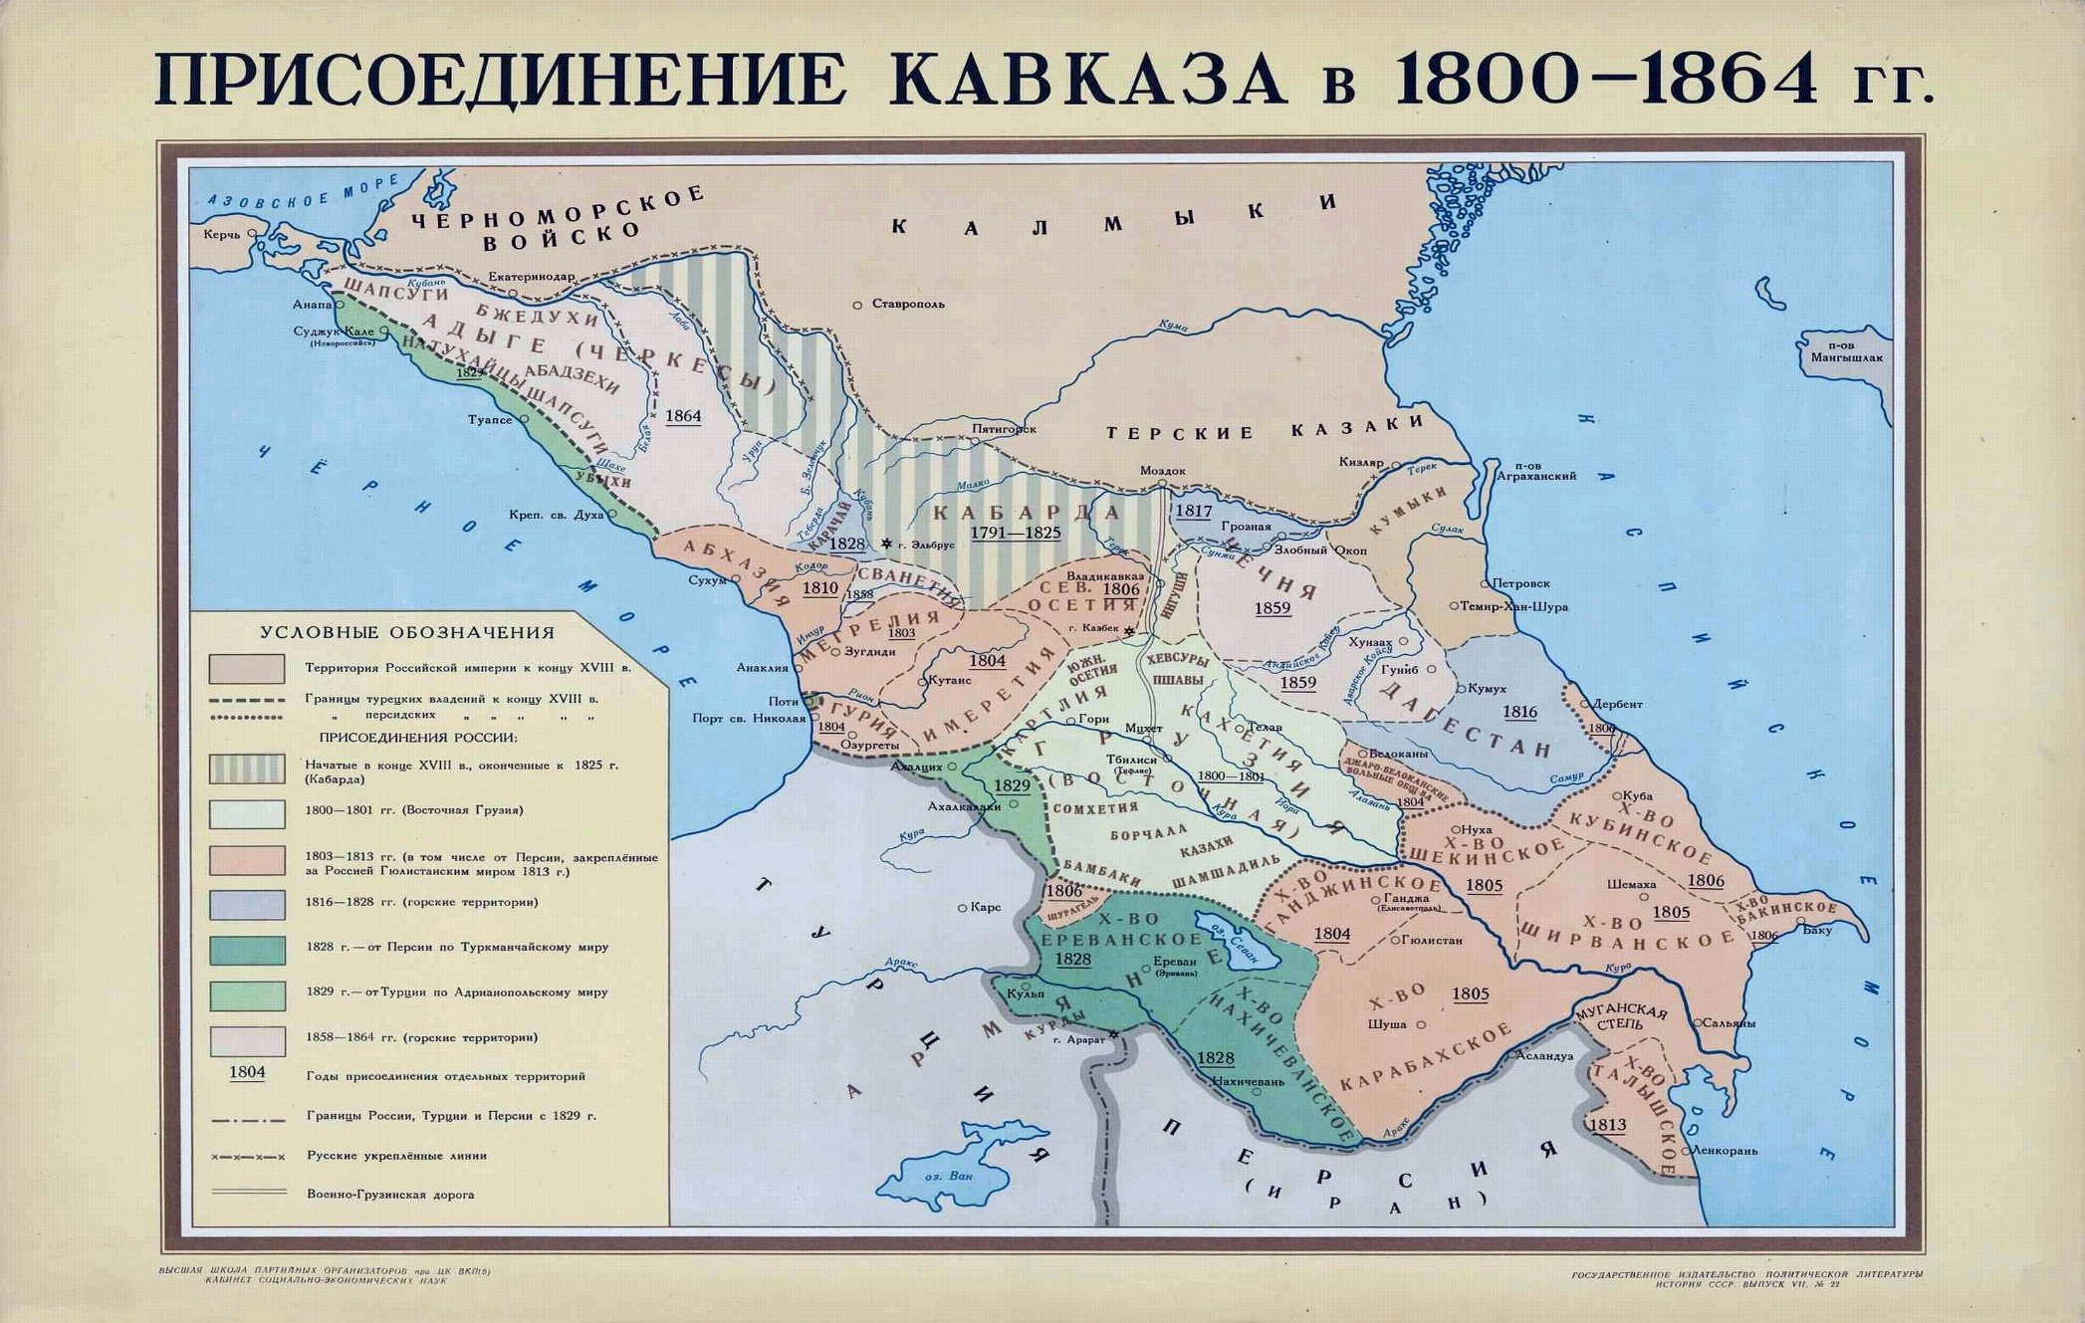

Рабочий лист 4.
Русско-турецкая война 1806-1812гг
1. 30 декабря 1806 года началась новая русско-турецкая война. Турция объявила войну России после того, как русские войска вторглись на территорию Молдавии. Оттоманская империя стремилась вернуть потерянные прежде, владения в Северном Причерноморье.
Турецкий флот дважды атаковал корабли Сенявина. Первое столкновение у входа в пролив произошло 10 мая и не привело к решительным результатам. Во втором бою 19 июня у мыса Афон турки были разгромлены. Турецкий флот, которым командовал адмирал Сейит Али, состоял из 10 линейных кораблей, 5 фрегатов и 5 вспомогательных судов с 1196 орудиями. Сенявин во главе 4 линейных кораблей связал боем турецкий арьергард. Затем на флагмане "Твердый" он обстрелял уже поврежденный турецкий флагманский корабль "Седд-уль-Бахр". Затем все 10 русских линейных кораблей сосредоточили огонь по 6 кораблям. В полдень турки вышли из боя и начали отходить к Афонской горе.
В марте 1811 года Молдавскую армию возглавил генерал Михаил Кутузов. Только ему удалось нанести решающее поражение турецким войскам и вынудить их заключить мир. 4 июля под Рушуком Кутузов нанес поражение армии великого визиря Ахмет-паши.

13 октября 1811г Кутузов скрытно переправил на правый берег Дуная 7,5-тысячный корпус генерала Маркова, который на следующий день на рассвете внезапной атакой овладел Рушуком. Турецкий гарнизон потерял до 1,5 тысячи убитыми, 400 человек пленными и 8 пушек, тогда как русские потери составили 9 человек убитыми и 40 ранеными. После этого 40-тысячная армия великого визиря оказалась в окружении. Через несколько недель, 4 декабря, когда две трети армии погибли от голода, 12 тысяч уцелевших капитулировали.
И Турция заключила 28 мая 1812 года мирный договор в Бухаресте.

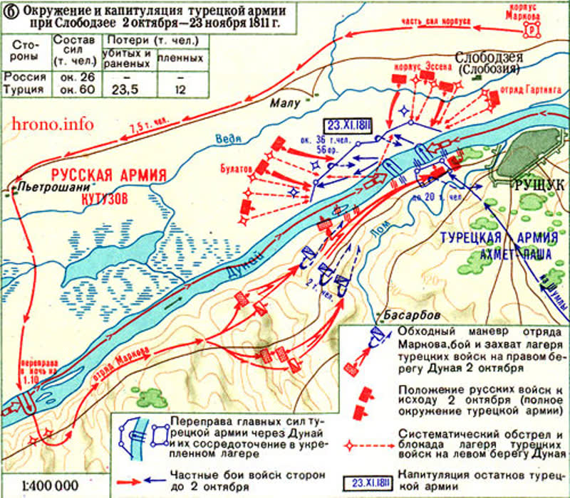

1.Проведите анализ легенд данной карты и сделайте выводы.
2.Какие принципы «русского оружия» применяли русские офицеры в сражениях с Турцией?
3.Необходимые данные текста и карты внесите в таблицу.

Рабочий лист 5. Образование станицы.
Совершите заочное путешествие из ст.Черкаской в г. Ставрополь.
Проложите маршрут на карте. Предположите какие трудности в пути, вас, ожидали?
__________________________________________________________________
______________________________________________________________________-----
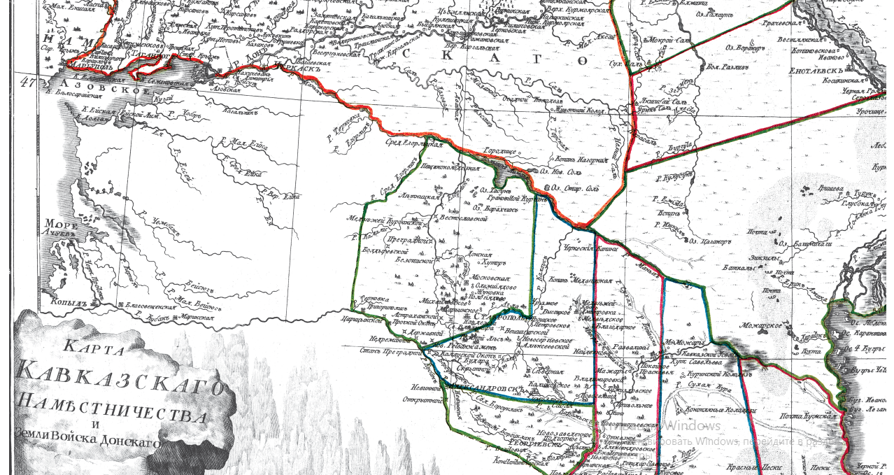
Отметьте на карте предполагаемые место образования станицы.
1.Вопрос «Кот в мешке»
В мешке вопросы.
1.В каком году образовалась станица Егорлыкская?
2.С какими событиями связано образование станицы?
3.Кто являлся основателями станицы?

Рабочий лист 6. Русско-шведская война 1808- 1809гг
1.Прочитайте 3 стр. 25 и заполните таблицу.
Александр I. «Я не примирюсь, покуда хоть один неприятельский воин будет оставаться на нашей земле». Как вы понимаете слова АлександраI?
__________________________________________________________________________________________________________________________________________________________________________________________________________________________________________________________________________________________________________________________________________

- Отношения России с Францией. Прочитайте с.23-24 §-3
и просмотрите видео. «Тильзитский мир».

Используемые источники.
Учебник
1.Хрестоматия по истории СССР.
2.Учебник 9 кл.«История России в XIXв».Авторы:Н.М.Арсентьев, А.А.Данилов, А.А.Левандовский, под редакцией А.В.Торкунова.
3.Уткин П.Г. Наш край в далеком прошлом. Историко -документальная хроника. Изд-во. г.Ростов-на-Дону.1999г
Карта Области Войска Донского
https://runivers.ru/doc/territory/366674/?ysclid=leb9815kiq873513231
5.Видео https://youtu.be/S7LoFiFJAlU
6.Таблица.http://istorja.ru/articles.html/caucasus/gasanaliev-m-russko-iranskaya-voyna-1804-1813-gg-i-severnyiy-kavkaz-r455/?ysclid=le35ky033k134723625

